全国青少年机器人技术等级
考试编程实操试卷（三级）
- 实操考题
主题：超声波测距
器件：LED灯模块3个，超声波传感器1个，结构件若干（也可使用普通电子元器件结合面包板搭建）。
要求：
- 本项目由LED灯，超声波传感器组成。
- 当障碍物距离超声传感器大于30厘米时，3盏LED灯均处于熄灭状态。
- 当障碍物逐渐接近超声波传感器时，随着距离的减小，3盏LED灯依次点亮（触发距离值由考生自行决定）。
- 当障碍物逐渐远离超声波传感器时，3盏LED灯依次熄灭。
- 将超声波传感器返回的当前距离值，显示在串口监视器上。
- 可使用任意结构件搭建。
- 未作规定处可⾃⾏处理，⽆明显与事实违背即可。
- 考试结束，考生将代码压缩上传，程序文件命名规则为：DJKS3_身份证号。

- 评分组成
实操题总分100分，由三部分组成，分别为：流程图、电路搭设和功能呈现。其中流程图分值20分，电路搭设分值20分，功能呈现分值60分。
- 流程图评分 -- 总分20分
说明：本程序有多种实现方法，只要效果符合要求即可。编写程序文件命名规则为：DJKS3_身份证号，考试完毕确认考生在考试页面以附件形式上传。

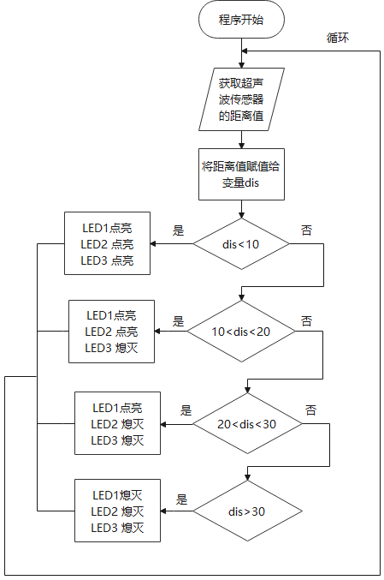
流程图绘制：
- 【起始框】有且绘制正确（2分）
- 【输入框】有且绘制正确（2分）
- 【判断框】有且绘制正确（2分）
- 【连接线】有闭环（2分）
- 流程图绘制整齐（4分）
流程图功能：
- 表达言辞清晰（4分）
- 表达基本正确（4分）

- 电路搭设（共20分）
原器件：
- 装置中包含控制板（4分）
- 装置中包含LED小灯（4分）
- 装置中包含超声波传感器（4分）
电路搭设：
- 3盏LED小灯连接到主控板上（4分）
- 超声波传感器正确连接到主控板上（4分）
- 程序功能实现（共60分）
- 实现将超声波传感器返回的当前值，显示在串口监视器上（15分）
- 当障碍物距离超声波传感器在30厘米以上时，3盏LED小灯均熄灭（15分）
- 当障碍物靠近超声波传感器时，3盏小灯被依次点亮（15分）
- 当障碍物远离超声波传感器时，3盏小灯被依次熄灭（15分）
- Mixly参考程序
